KAJIAN PENGARUH PERUBAHAN USER INTERFACE (UI) TERHADAP USER EXPEIRENCE (UX) PADA APLIKASI DIGITAL
STUDI KASUS PADA PERUBAHAN INTERFACE APLIKASI GOJEK VERSI 4.0 KE ATAS

Karen Yunika Dwiantono, Dianing Ratri, Irfansyah
Institut Teknologi Bandung, Jl. Ganesa No.10, Lb. Siliwangi, Kecamatan Coblong, Kota Bandung, Jawa Barat 40132
email: karenyunika@gmail.com

ABSTRACT
PT. Aplikasi Karya Anak Bangsa, also known as Gojek, is a multinational tech company that achieved decacorn title in Southeast Asia. The main product of this company is a super app by the name of Gojek. This so- called super app offers many services, from online ojek (ride hailing using motorbike), car ride hailing, food delivery, courier, electronic wallet, and many more. As a company that focuses on mobile application, Gojek app interface plays an important role for the success of it’s company. However, after releasing it’s new update, version 4.0, Gojek has received many critcs regarding the app’s new interface. Many users report inconveniences with using Gojek app version 4.0 and above. Therefore, this article analyzes Gojek UX through usability testing and multiple resources. It is found that users’ complaints may came from three causes. The first cause is the abrupt change in Gojek interface, second is the complicated home page, and the third is slow application performance. We can conclude that extreme change in interface will affect user experience. Therefore, developer should consider the quantity of change in every product iteration they do to avoid user confusion, which will affect UX aspect.
keyword: Gojek, user experience, user interface, complaints.

ABSTRAK
PT. Aplikasi Karya Anak Bangsa, atau yang dikenal sebagai Gojek, adalah sebuah sebuah perusahaan teknologi multinasional yang sudah mencapai tingkat decacorn di Asia Tenggara. Tonggak utama dari perusahaan Gojek adalah sebuah aplikasi super app bernama Gojek. Aplikasi ini disebut sebagai superapp karena menyediakan berbagai layanan, mulai dari ojek daring, taksi online, pesan antar makanan, kurir, dompet elektronik, dan masih banyak lagi. Sebagai perusahaan yang fokus di bidang aplikasi mobile, tentu tampilan aplikasi Gojek berperan penting terhadap kesuksesan Gojek. Namun, sejak merilis update versi 4.0, Gojek telah menerima banyak kritik terutama mengenai tampilan aplikasi terbarunya. Banyak pengguna melaporkan ketidaknyamanan dalam menggunakan aplikasi Gojek versi 4.0. Berlatar belakang fenomena tersebut, artikel ini bertujuan menganalisis UX Gojek versi 4.0 dan ke atas melalui usability testing dan analisis dengan berbagai kajian pustaka. Ditemukan bahwa keluhan pengguna dapat berasal dari tiga penyebab. Penyebab pertama adalah tampilan Gojek yang sempat berubah secara mendadak, kedua adalah laman home yang rumit, dan ketiga adalah aplikasi yang berjalan lambat. Dapat disimpulkan bahwa perubahan ekstrim pada tampilan antarmuka dapat mempengaruhi pengalaman pengguna. Karena itu developer perlu mempertimbangkan kuantitas perubahan di setiap iterasi produk untuk menghindari kebingungan penggunaan, yang berpengaruh pada pengalaman pengguna.
kata kunci: Gojek, user experience, user interface, keluhan.

PENDAHULUAN
PT. Aplikasi Karya Anak Bangsa yang lebih dikenal sebagai Gojek, merupakan perusahaan lokal pertama yang merilis aplikasi ojek daring di Indonesia. Sejak tahun 2010, Gojek telah tumbuh menjadi perusahaan decacorn dengan perluasan bisnis ke berbagai layanan jasa. Aplikasi Gojek kini bertransformasi menjadi superapp yang memiliki berbagai layanan mulai dari transportasi, pesan antar makanan, dompet elektronik dan masih banyak lagi. Tampilan aplikasi yang baik berperan terhadap kesuksesan Gojek. Maka dari itu, Gojek sering memperbaharui tampilan aplikasinya, seiring dengan perkembangan fitur aplikasi dan tuntutan pengguna.
Namun, fenomena menarik terjadi ketika Gojek merilis tampilan aplikasi terbarunya, yang dijuluki Gojek Home 4.0, atau Asphalt Aloha. Pembaharuan aplikasi versi 4.0.2 ini dirilis pada 27 Juli 2020 dan menandai era baru untuk tampilan aplikasi Gojek.
Maka dari itu, artikel ini akan menganalisis mengenai User Experience dengan studi kasus perubahan User Interface pada aplikasi Gojek versi 4.0 .

KAJIAN PUSTAKA
Kajian ini menggunakan teori Laws of UX, oleh Jon Yablonski, sebagai sumber literatur utama. Laws of UX merupakan kumpulan teori psikologi dan bagaimana teori tersebut dapat diaplikasikan dalam merancang user experience. Laws of UX terdiri dari puluhan teori, beberapa diantaranya adalah “Hick’s Law”, “Doherty Threshold”, dan “Jakob’s Law”.
Selain Laws of UX, studi kasus ini juga menggunakan metode usability testing diambil dari buku “Measuring User Experience” oleh Tom Tullis dan Bill Albert, beberapa artikel oleh Nielsen Norman Group, dan beberapa kajian pustaka lainnya.

Hick’s Law
Hick’s Law merupakan hukum yang menyatakan bahwa semakin banyak dan kompleks pilihan yang diberikan kepada pengguna, maka waktu yang diperlukan pengguna untuk membuat keputusan juga akan semakin lama (Hick, 1952).
Dalam UX, Hick’s Law dapat disimpulkan menjadi beberapa poin utama. Pertama, minimalisir pilihan yang diberikan agar dapat mengoptimalkan waktu pengambilan keputusan. Kedua, kurangi beban kognitif pengguna dengan memecah pekerjaan berat menjadi langkah-langkah kecil yang lebih ringan. Ketiga, untuk menghindari rasa kewalahan pada pengguna, beri tekanan atau highlight pada opsi yang disarankan untuk dipilih. Keempat, gunakan onboarding atau tutorial yang bersifat progresif untuk mengurangi beban kognitif pada pengguna baru. Walaupun Hick’s Law menekankan pada penyederhanaan, penting juga untuk tidak terlalu menyederhanakan sebuah UX sampai bentuknya terlalu abstrak dan sulit dipahami pengguna (Yablonski, 2020).

Jakob’s Law
Jakob’s Law dicetuskan oleh Jakob Nielsen, salah satu pionir UX dalam era awal internet. Jakob’s Law menjelaskan kecenderungan pengguna untuk mengekspektasi design conventions berdasarkan pengalaman mereka dengan situs-situs lain (Yablonski, 2020). Design conventions yang dimaksud di sini ialah bagaimana sebuah desain cenderung mempunyai template, kaidah, dan aturan tertentu berdasarkan fungsinya. Contohnya tampilan suatu situs belanja online, akan mirip dengan tampilan situs belanja lainnya.

Doherty Threshold
Doherty Threshold menyatakan batasan/threshold waktu respon yang ideal untuk sebuah sistem komputer, yaitu 400 milidetik.
Dalam Laws of UX, Yablonski menyimpulkan Doherty Threshold menjadi beberapa poin utama. Pertama, produktivitas akan meningkat ketika pengguna dan komputer dapat berinteraksi tanpa harus saling menunggu. Kemudian, sistem harus memberikan umpan balik dalam kurun waktu kurang dari 400ms agar menjaga perhatian pengguna dan meningkatkan produktivitas.
Yablonski menyarankan desainer untuk memanfaatkan perceived performance, agar mengurangi perasaan menunggu dan mentolerir lama waktu tunggu. Contohnya seperti animasi lingkaran, dan progress bar. Animasi dapat menjadi salah satu cara untuk menarik pengguna ketika proses loading sedang berjalan. Di sisi yang lain, Yablonski juga menyatakan menambah keterlambatan secara sengaja sebenarnya bisa menaikkan nilai suatu produk dan menanamkan rasa kepercayaan. Menambah keterlambatan dapat menimbulkan ilusi bahwa ada proses nyata yang terjadi di balik layar (Yablonski, 2020).

METODE
Metode yang digunakan dalam penelitian ini adalah studi kasus. Studi kasus ini meliputi usability testing, dan analisis menggunakan kajian pustaka.
Aplikasi Gojek akan diuji melalui serangkaian usability testing untuk mengidentifikasi permasalahan yang dialami pengguna sekaligus mengumpul-kan data dan informasi lebih lanjut mengenai perilaku pengguna dalam aplikasi Gojek. Responden terdiri dari lima orang, empat merupakan pengguna lama Gojek, dan satu responden merupakan responden yang belum pernah menggunakan Gojek sebelumnya. Pengguna baru dilibatkan untuk mengetahui perilaku pengguna yang baru menggunakan aplikasi Gojek.
Sebelum sesi usability testing, responden diminta mengisi kuesioner yang berisi pertanyaan kualitatif dan kuantitatif tentang kenyamanan menggunakan aplikasi Gojek. Pertanyaan terdiri dari beberapa pertanyaan dengan skala Likert, dan pertanyaan terbuka. Pertanyaan disusun untuk mengidentifikasi pain points. Kuesioner pre-sesi ini bertujuan untuk mengukur persepsi responden terhadap aplikasi Gojek berdasarkan ingatan responden. Kuesioner ini hanya diberikan pada responden yang pernah menggunakan aplikasi Gojek.
Dalam sesi usability testing, responden diberi empat tugas untuk diselesaikan, yaitu:
- Memesan satu McFlurry dari McDonald’s terdekat,
- Memesan transportasi termurah untuk pergi ke McDonald’s tersebut,
- Melihat sejarah pemesanan akun Gojek (order history), dan
- Melihat sejarah penggunaan Gopay.

Seluruh sesi usability testing dilakukan secara one on one. Perilaku responden diobservasi secara langsung oleh peneliti. Apa yang terjadi di layar ponsel pengguna juga diobservasi. Layar ponsel pengguna selama menyelesaikan sesi usability testing direkam menggunakan software untuk merekam layar.
Sebagian responden berada di luar kota penelitian, sehingga usability testing menggunakan metode moderated remote testing. Dalam moderated remote testing, usability testing dilakukan secara jarak jauh, namun responden dan fasilitator berada pada tempat virtual yang sama disaat yang bersamaan, agar dapat memonitor usability testing secara langsung (Schade, 2013). Responden berada dalam panggilan video dengan peneliti dan diminta membagikan layar ponsel mereka (share screen). Tangkapan layar responden lalu direkam oleh peneliti menggunakan software perekam.
Setelah responden menyelesaikan sesi usability testing, responden diminta mengisi kuesioner post sesi. Kuesioner ini bertujuan mengukur kepuasan responden setelah menyelesaikan tugas sesi usability testing. Beberapa pertanyaan dalam kuesioner pre-sesi kembali juga kembali ditanyakan.
Selain melalui usability testing, UX Gojek juga akan diteliti melalui beberapa kajian pustaka. Menggunakan beberapa kajian Pustaka seperti teori “Law of UX”, UX Gojek memenuhi kaidah teori-teori tersebut.

HASIL DAN PEMBAHASAN
Hasil Usability Testing
Kesuksesan responden dalam menyelesaikan tugas dalam sesi usability testing diukur dengan metode binary success atau kesuksesan biner. Ketika sukses, responden diberi skor “1”, dan jika gagal, responden diberi skor “0” (Albert & Tullis, 2008). Berikut adalah tabel berisi data kesuksesan setiap responden dalam menyelesaikan tugas satu sampai empat.

TABEL 1 DATA KESUKSESAN TUGAS
 | Tugas 1 | Tugas 2 | Tugas 3 | Tugas 4 | Rata-rata
Responden 1 | 1 | 1 | 1 | 1 | 100%
Responden 2 | 1 | 1 | 1 | 1 | 100%
Responden 3 | 1 | 1 | 1 | 1 | 100%
Responden 4 | 1 | 1 | 1 | 1 | 100%
Responden 5 | 1 | 1 | 0 | 1 | 75%

Dapat dilihat bahwa seluruh tugas dalam usability testing memiliki tingkat kesuksesan yang tinggi, mayoritas memiliki tingkat kesuksesan sempurna yaitu 100%. Tugas yang memiliki kesuksesan terendah adalah tugas melihat sejarah pemesanan, dengan skor total 80%.

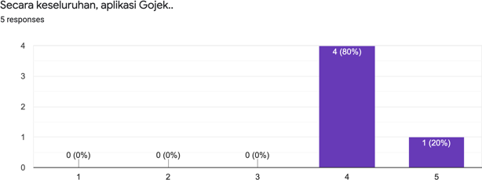
Grafik 1. Penilaian pengguna terhadap aplikasi Gojek secara keseluruhan (1 bintang sampai 5 bintang)

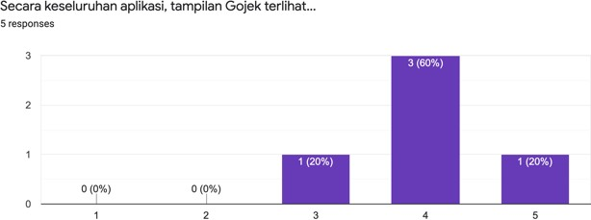
Grafik 2. Penilaian pengguna terhadap tampilan aplikasi Gojek (1=sangat jelek, 5=sangat bagus)

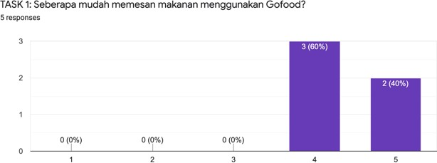
Grafik 3. Penilaian pengguna terhadap kemudahan tugas 1 (1=sangat sulit, 5=sangat mudah)

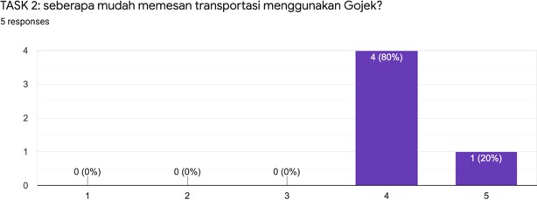
Grafik 4. Penilaian pengguna terhadap kemudahan tugas 2 (1=sangat sulit, 5=sangat mudah)

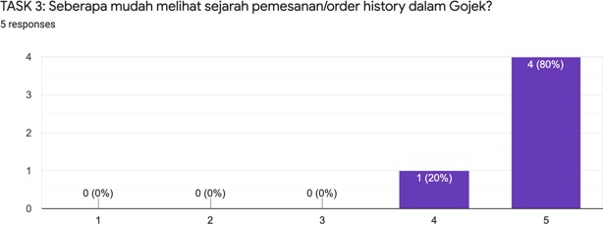
Grafik 5. Penilaian pengguna terhadap kemudahan tugas 3 (1=sangat sulit, 5=sangat mudah)

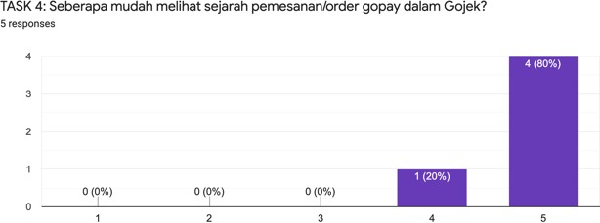
Grafik 6. Penilaian pengguna terhadap kemudahan tugas 4 (1=sangat sulit, 5=sangat mudah)
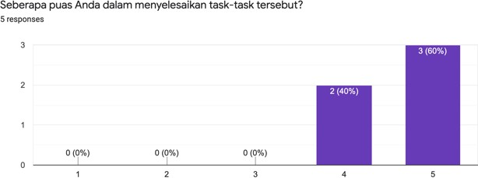
Grafik 7. Penilaian pengguna terhadap kepuasan menyelesaikan tugas (1=sangat tidak puas, 5=sangat puas)

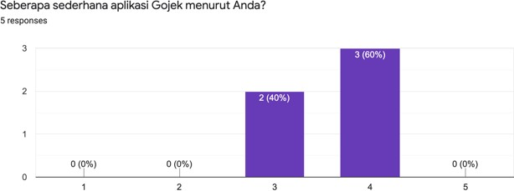
Grafik 8. Penilaian pengguna terhadap kerumitan aplikasi Gojek (1=sangat rumit, 5=sangat sederhana)

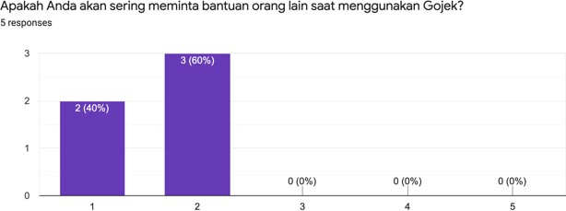
Grafik 8. Penilaian pengguna terhadap kemungkinan meminta bantuan orang lain saat menggunakan aplikasi Gojek (1=sangat jarang, 5=sangat sering)

Analisis Kajian Pustaka
Karena penyebab dibalik laporan ketidaknyamanan pengguna tidak ditemukan pada usability testing, dilakukan analisis menggunakan kajian pustaka. Berikut adalah beberapa faktor yang dapat menyebabkan keluhan negatif untuk aplikasi Gojek.

Pembaharuan Tampilan Aplikasi
Salah satu faktor yang dapat menjadi maraknya komentar negatif terhadap aplikasi Gojek adalah perubahan dari tampilan aplikasi lama ke tampilan aplikasi baru yang sangat drastis. Peluncuran update baru ini dapat dilihat melalui video promosi di akun Instagram @designatgojek pada tanggal 12 Mei 2020 silam.
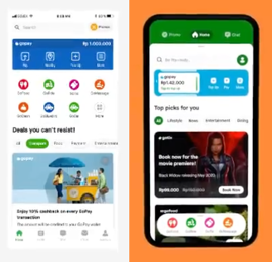
Gambar 1. Tampilan Gojek lama versi 3.56.2 dan tampilan Gojek baru versi 4.0.2
(sumber: Gojek, 2020)

Tampilan Gojek lama yaitu versi 3.56.2, sangat berbeda dengan update setelahnya, yaitu versi 4.0.2. Karena memiliki tampilan yang sangat berbeda dengan versi sebelumnya, pengguna perlu usaha yang besar untuk mempelajari dan terbiasa dengan tampilan Gojek yang baru. Pengguna dapat merasa tidak berada di dalam kontrol karena aplikasi terlihat asing dan berbeda dari yang selama ini telah dikenal. Perasaan ini dapat memicu rasa frustrasi pada pengguna.
Jakob’s Law menyatakan bahwa pengguna lebih suka jika suatu aplikasi bekerja seperti aplikasi yang sudah selama ini dikenal (Nielsen, 2000). Jika produk yang sudah familiar tiba-tiba diubah, maka terjadi mental model discordance. Mental model discordance dapat mengubah persepsi pengguna terhadap suatu produk, dan memperlambat pemahaman pengguna dalam menggunakan produk. (Yablonski, 2020).
Jika ingin memperbaharui tampilan aplikasi dan menghindari mental model discordance, suatu aplikasi sebaiknya melakukan transisi yang perlahan dari tampilan lama menuju tampilan yang baru. Transisi ini juga dilakukan melalui beberapa update dan dalam jangka waktu yang cukup lama agar memastikan pengguna dapat belajar tampilan baru secara perlahan. Jika memungkinkan, sebaiknya pengguna juga diberikan pilihan untuk kembali pada produk versi sebelumnya. (Yablonski, 2020).
Setelah kejadian ini, Gojek telah melakukan pembaharuan tampilan aplikasinya secara berkala dan perlahan. Namun pengalaman buruk dan rasa frustrasi yang dialami pengguna saat perubahan drastis dari versi 3.56.2 ke versi 4.0.2 bisa jadi telah terlanjur meninggalkan persepsi yang buruk bagi aplikasi Gojek.

Laman Home Gojek
Home atau halaman utama Gojek adalah salah satu laman paling penting dalam aplikasi Gojek. Melalui laman ini, pengguna dapat mengakses berbagai produk layanan Gojek, mengakses pengaturan akun, mengakses Gopay, mendapat informasi tentang promosi dan masih banyak lagi. Namun karena menampung banyak fitur, laman ini juga berpotensi menjadi terlalu kompleks dan sulit dipahami pengguna.
Pada ulasan Google Play Store untuk aplikasi Gojek, banyak pengguna melaporkan kebingungan ketika menggunakan aplikasi Gojek. Hal ini dapat disebabkan laman home Gojek yang memiliki banyak tombol dan informasi yang disajikan dalam waktu yang bersamaan, sehingga dapat membuat pengguna merasa bingung dan kewalahan
Fenomena ini dapat dijelaskan melalui Hick’s Law. Menurut Hick’s Law, waktu yang diperlukan untuk membuat suatu keputusan akan meningkat seiring dengan meningkatnya kerumitan dan jumlah pilihan yang diberikan.

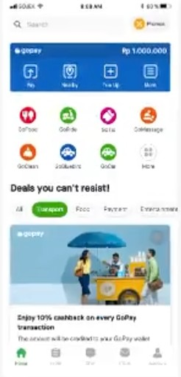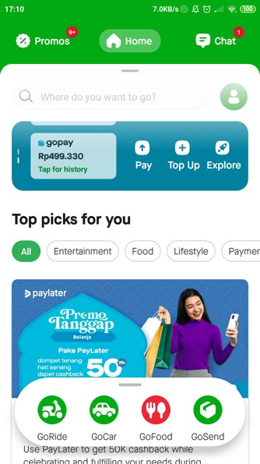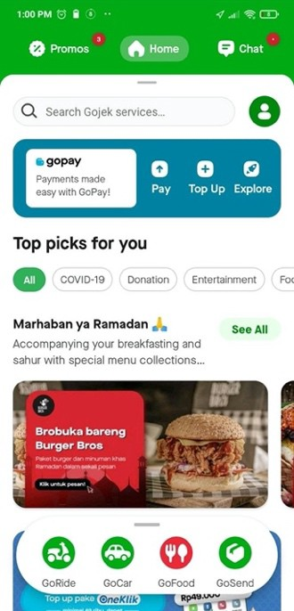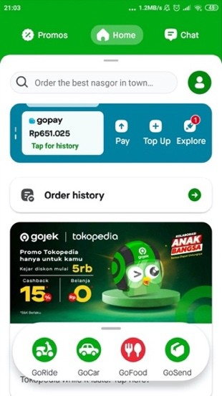
Gambar 2. Perubahan tampilan laman home Gojek dari waktu ke waktu, secara berurutan yaitu versi 3.56.2, 4.0.2, 4.14.2, 4.19.3 (sumber: Dokumentasi Penulis)

Jika suatu aplikasi memiliki tampilan yang rumit dan memberi terlalu banyak pilihan, pengguna juga memerlukan waktu yang lama dan usaha yang lebih besar untuk memahami tampilan tersebut. Usaha atau beban pikiran tersebut disebut cognitive load (Yablonski, 2020). Ketika cognitive load yang diperlukan untuk memahami suatu aplikasi melebihi kapasitas kognitif yang dimiliki pengguna, pengguna akan merasa kewalahan, bingung, dan frustrasi.
Namun, jika diperhatikan, tampilan home Gojek telah berkembang secara positif. Dibandingkan tampilan lama versi 3.56.2, versi 4.0.2 memang
lebih kompleks dan menyajikan lebih banyak informasi. Namun, jika membandingkan versi 4.0.2 dengan versi terbaru, versi 4.19.3, tampilan home Gojek perlahan berubah menjadi lebih sederhana. Pada versi 4.19.3, Gojek telah menghapus beberapa objek yang tidak terlalu relevan dengan kebutuhan pengguna, sepert heading iklan, chips filter iklan, dan deskripsi iklan.
Fitur yang sering mengalami banyak komplain dari pengguna, yaitu tombol order history (Richard, 2021), tidak lagi disembunyikan di dalam profil namun diletakkan di halaman depan agar mudah diakses pengguna.

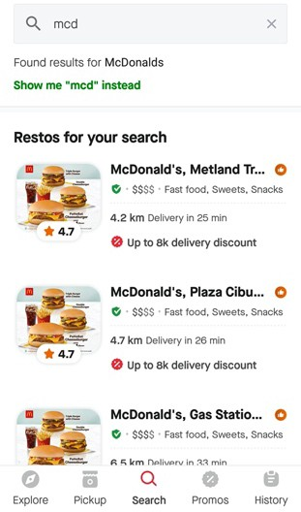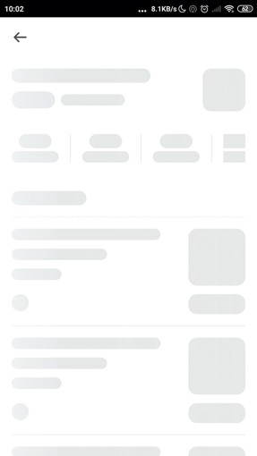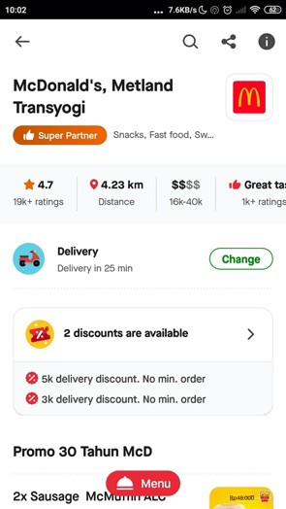
Gambar 3. Di antara laman memilih restoran dan laman restoran, terdapat skeleton screen
(sumber: Dokumentasi Penulis)

Kecepatan Aplikasi
Pada ulasan aplikasi Gojek di Google Play Store, banyak pengguna mengeluhkan aplikasi yang lamban dan berat. Untuk mengkaji keluhan ini, peneliti mengambil salah satu transisi dalam laman Gojek dan mengobersvasi berapa lama waktu yang diperlukan untuk memuat laman tersebut. Pengukuran waktu diambil dari rekaman sesi usability testing tugas kedua.
Laman yang diambil berasal dari produk Gofood, dan merupakan transisi setelah pengguna menekan nama restoran, sampai laman restoran tersebut selesai memuat. (Data responden 2 tidak dicantumkan ke dalam tabel karena responden 2 menggunakan rute yang berbeda saat menyelesaikan tugas kedua, sehingga tidak membuka laman restoran.).

TABEL 2 Waktu Respon Gofood
Responden | Waktu (detik) | Versi Android | Jenis Smartphone
1 | 4 | 10 | Redmi 94
2 | - | - | -
3 | 13 | 7.0 | LG v20
4 | 29 | 6.0 | Redmi Note 4
5 | 30 | 6.0 | Redmi Note 4

Berdasarkan hasil usability testing, untuk memuat laman restoran, Gojek memerlukan sekitar 4-30 detik. Semakin lama versi Android dan versi ponsel pintar, maka waktu respon akan semakin lama.
Menurut Doherty Threshold, sebuah sistem sebaiknya merespon dibawah 400ms. Jika sebuah sistem memerlukan lebih dari 400ms untuk memberi respon, maka sistem perlu untuk memberikan semacam indikasi bahwa proses sedang berjalan. Indikasi ini dapat berupa animasi seperti loading bar atau percent indicator. Gojek menggunakan skeleton screen, yang menampilkan wireframe sederhana sambil menunggu tampilan Gojek untuk memuat. Skeleton screen bertujuan agar pengguna fokus pada konten yang sedang dimuat, bukan pada waktu menunggu konten tersebut dimuat. Skeleton screen juga dapat membantu pengguna untuk mengantisi-pasi layout suatu tampilan, agar begitu halaman tersebut selesai memuat, pengguna telah familiar dengan layout dan dapat langsung mengakses konten yang dibutuhkan.
Namun, skeleton screen ditujukan untuk waktu menunggu sekitar 2-10 detik (Mejtoft et al., 2018). Sementara aplikasi Gojek dapat membuat pengguna menunggu sampai 30 detik, sehingga penggunaan skeleton screen saja kurang efektif. Pengguna tetap merasa harus menunggu lama dan menciptakan rasa frustrasi.
Tidak hanya menimbulkan rasa frustrasi, aplikasi yang berjalan lambat juga akan mengurangi produktivitas dan transaksi pengguna. Ketidaknyamanan ini akan meninggalkan persepsi yang negatif di mata pengguna.

SIMPULAN
Berikut adalah beberapa poin yang disimpulkan peneliti dalam usaha mencari penyebab dibalik keluhan negative terhadap aplikasi Gojek. Berdasarkan hasil usability testing yang dilaksanakan, disimpulkan bahwa mayo-ritas pengguna dapat menyelesaikan setiap tugas usability testing dengan baik. Hal ini menunjukan bahwa aplikasi Gojek tidak memiliki usability issues yang signifikan atau fatal yang dapat menghalangi pengguna untuk menggu-nakan produk Gojek.
Namun berdasarkan analisis tampilan Gojek terhadap kajian pustaka, ada beberapa hal yang dapat mengganggu pengguna dan memicu keluhan negatif terhadap aplikasi Gojek.
Pertama, tampilan aplikasi Gojek yang sempat berubah secara drastis dari versi 3.56.2 ke 4.0.2. Perubahan ini membuat pengguna perlu usaha yang besar untuk memahami tampilan aplikasi yang baru, sehingga dapat menimbulkan kebingungan dan rasa frustrasi.
Kedua, laman home Gojek yang membuat pengguna merasa kewalahan karena memiliki banyak tombol dan terlihat kompleks. Namun isu ini tampaknya sedang diperbaiki oleh Gojek dengan menyederhanakan tampilan home Gojek secara perlahan, seperti yang dapat dilihat jika membandingkan versi 4.19.3 dengan aplikasi versi sebelum-sebelumnya. Faktor ketiga yang dapat memicu keluhan terhadap aplikasi Gojek adalah respon aplikasi yang lamban dan memicu rasa frustrasi pengguna.

DAFTAR PUSTAKA
Albert, W., & Tullis, T. (2008). Measuring the User Experience. In Measuring the User Experience. https://doi.org/10.1016/B978-0-12- 373558-4.X0001-5
Gojek. (2020). Introducing Gojek Home 4.0 .https://www.instagram.com/p/CAFriUMgZyF
Hick, W. E. (1952). On the Rate of Gain of Information. Quarterly Journal of Experimental Psychology, 4(1), 11–26.
https://doi.org/10.1080/1747021520 8416600
Mejtoft, T., Lngström, A., & Söderström,
U. (2018). The effect of skeleton screens: Users’ perception of speed and ease of navigation. ACM International Conference Proceeding Series, September. https://doi.org/10.1145/3232078.32 32086
Nielsen, J. (2000). End of Web Design. https://www.nngroup.com/articles/e nd-of-web-design/
Richard, M. (2021). Duh, Warganet Kritisi UI Aplikasi Gojek - Teknologi Bisnis.com. https://teknologi.bisnis.com/read/20 210102/84/1337768/duh-warganet- kritisi-ui-aplikasi-gojek
Schade, A. (2013). Remote Usability Tests: Moderated and Unmoderated. https://www.nngroup.com/articles/r emote-usability-tests/
Yablonski, J. (2020). Laws of UX: Using Psychology to Design Better Products & Services. O’Reilly Media. https://books.google.co.id/books?id= BuneDwAAQBAJ

